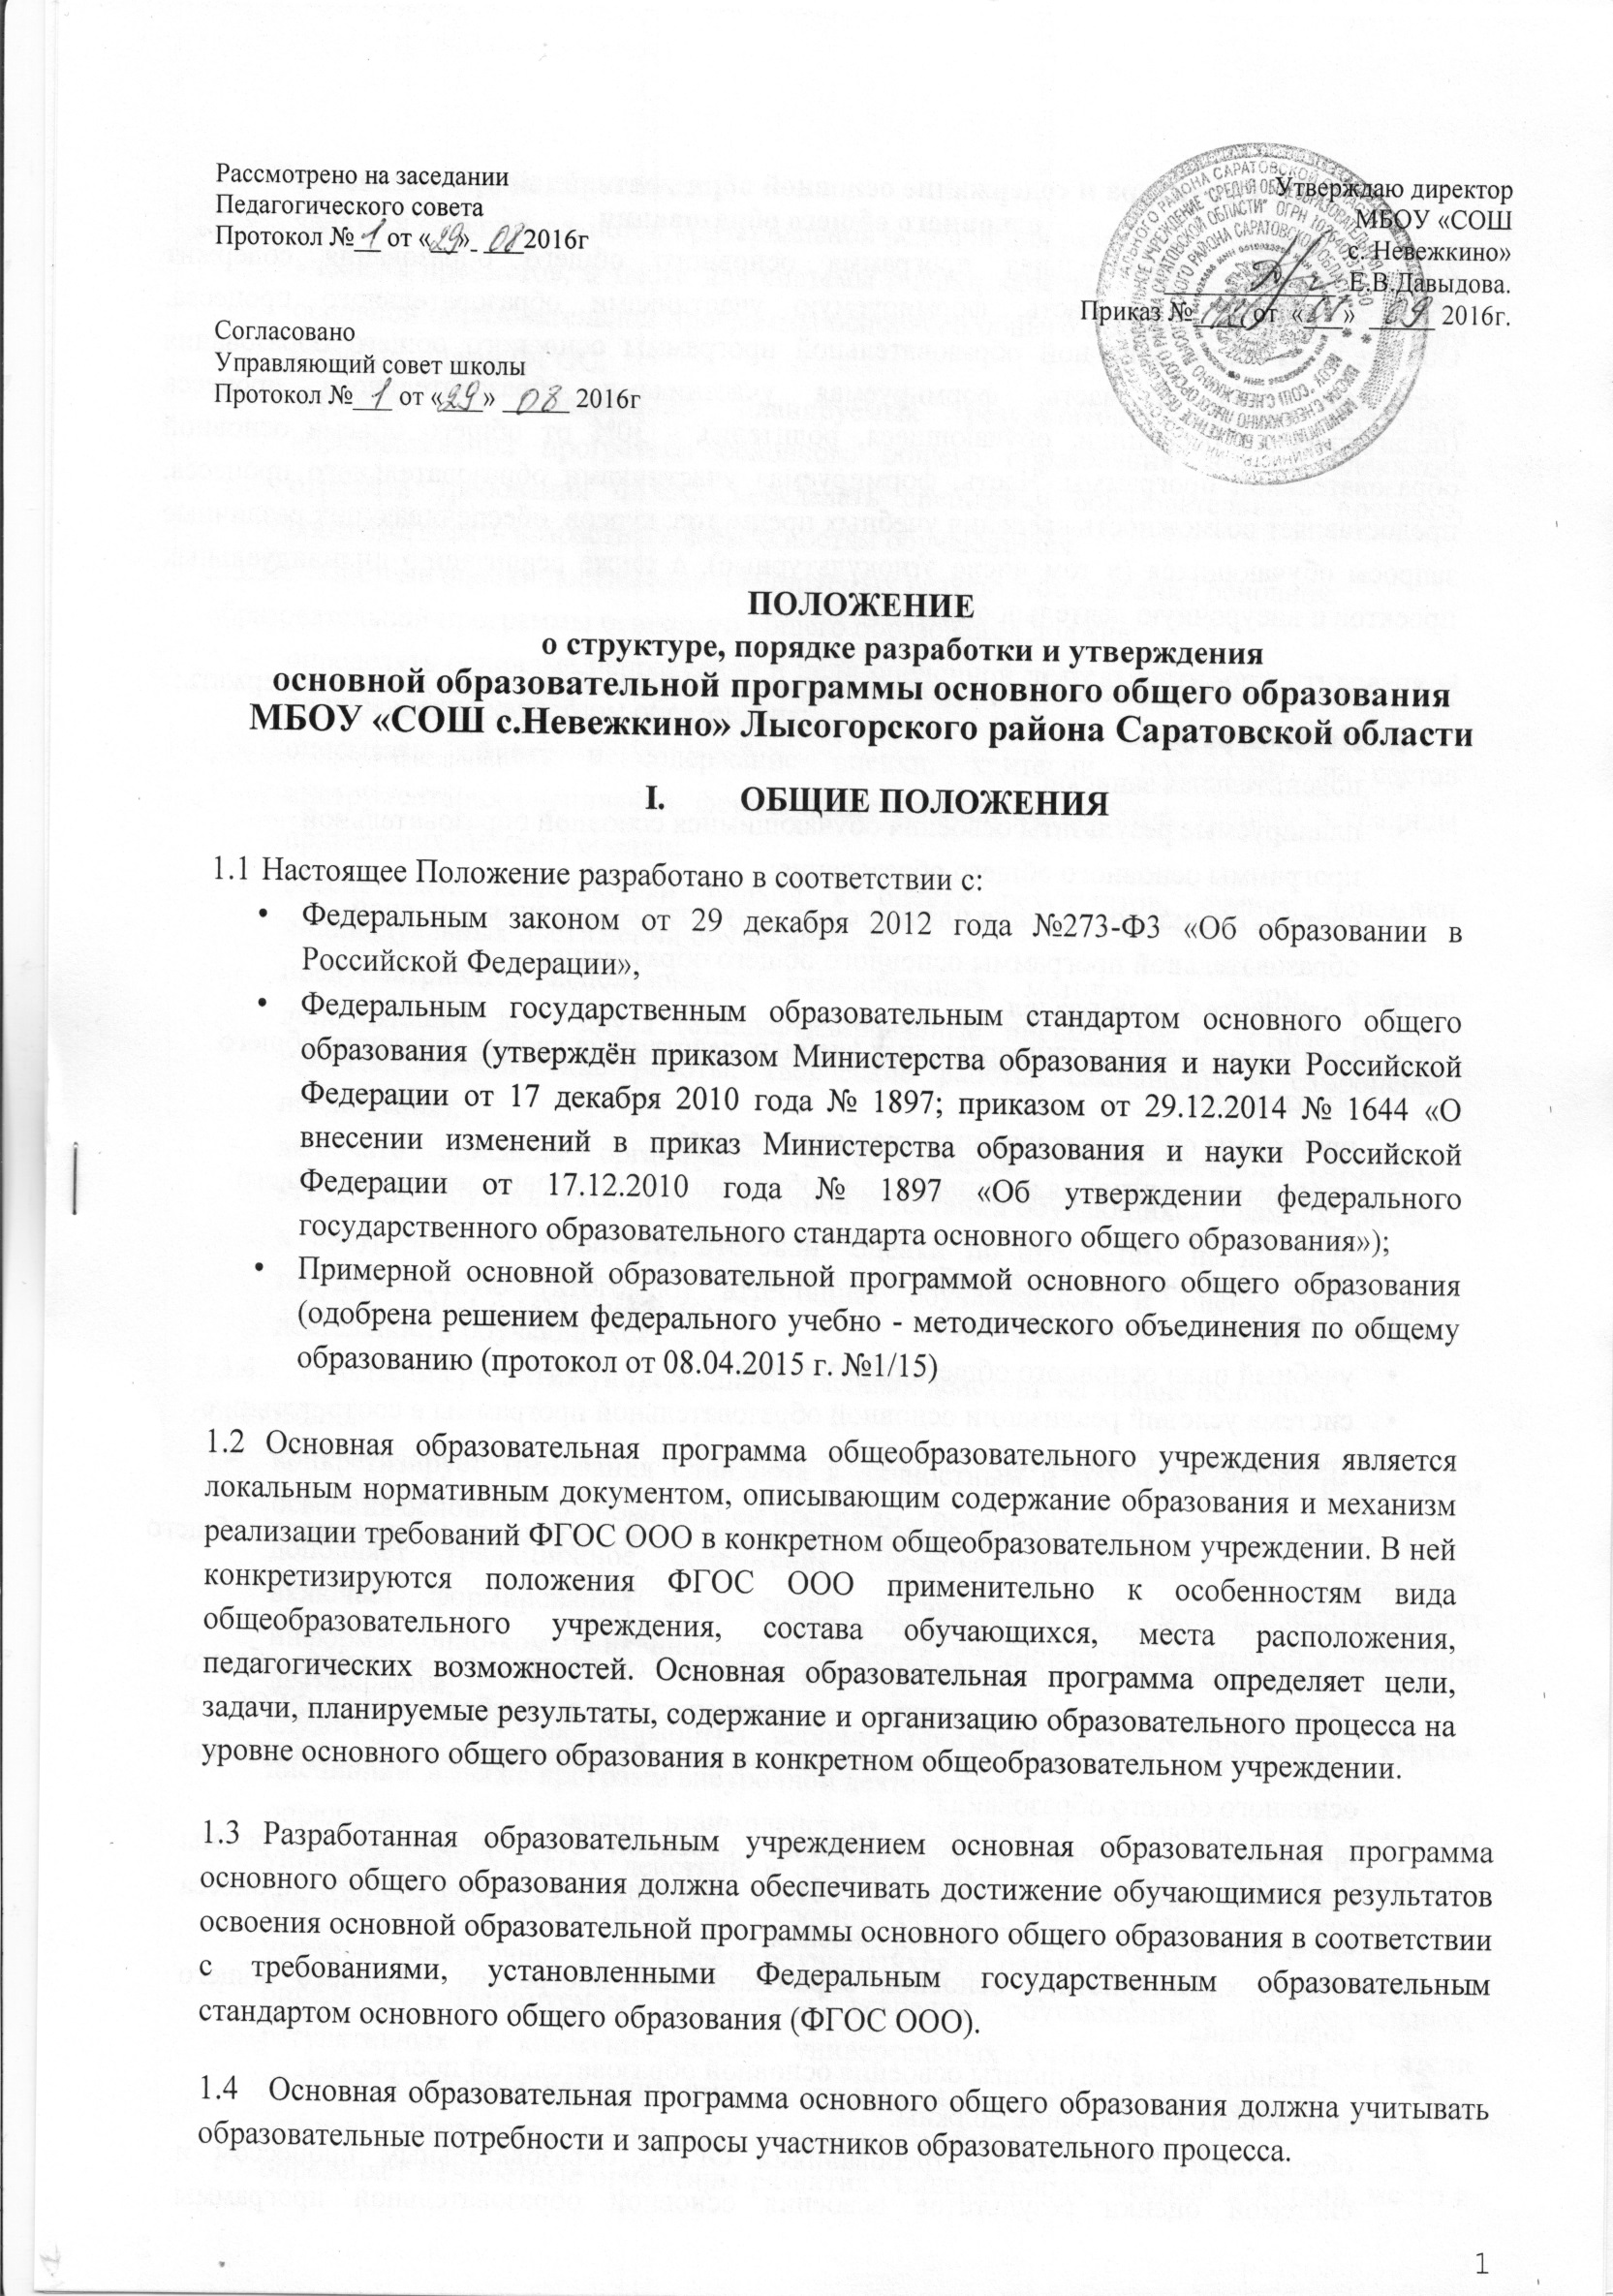
- Структура и содержание основной образовательной программы
основного общего образования
- Основная образовательная программа основного общего образования содержит обязательную часть и часть, формируемую участниками образовательного процесса. Обязательная часть основной образовательной программы основного общего образования составляет 70%, а часть, формируемая участниками образовательного процесса (педагогические работники, обучающиеся, родители), - 30% от общего объема основной образовательной программы. Часть, формируемая участниками образовательного процесса, предоставляет возможность введения учебных предметов, курсов, обеспечивающих различные запросы обучающихся (в том числе этнокультурные), а также реализацию индивидуальных проектов и внеурочную деятельность.
- Основная образовательная программа основного общего образования должна содержать:
- Целевой раздел
- пояснительная записка;
- планируемые результаты освоения обучающимися основной образовательной программы основного общего образования;
- система оценки достижения планируемых результатов освоения основной образовательной программы основного общего образования.
- Содержательный раздел
- программа развития универсальных учебных действий на уровне основного общего образования
- программы отдельных учебных предметов, курсов
- программа воспитания и социализации обучающихся на уровне основного общего образования
- программа коррекционной работы
- Организационный раздел
- учебный план основного общего образования
- система условий реализации основной образовательной программы в соответствии с требованиями Стандарта.
- Требования к разделам основной образовательной программы основного общего образования:
- Пояснительная записка должна раскрывать:
- цели и задачи реализации основной образовательной программы основного общего образования, конкретизированные в соответствии с требованиями ФГОС к результатам освоения обучающимися основной образовательной программы основного общего образования;
- принципы и подходы к формированию основной образовательной программы основного общего образования и состава участников образовательного процесса конкретного образовательного учреждения;
- общую характеристику основной образовательной программы основного общего образования.
- Планируемые результаты освоения основной образовательной программы основного общего образования должны:
- обеспечивать связь между требованиями ФГОС, образовательным процессом и системой оценки результатов освоения основной образовательной программы основного общего образования;
- являться содержательной и критериальной основой для разработки рабочих программ учебных предметов, а также для системы оценки качества освоения обучающимися основной образовательной программы основного общего образования в соответствии с требованиями ФГОС.
- структура и содержание планируемых результатов освоения основной образовательной программы основного общего образования должны адекватно отражать требования ФГОС, передавать специфику образовательного процесса, соответствовать возрастным возможностям обучающихся.
- Система оценки достижения планируемых результатов освоения основной образовательной программы основного общего образования должна:
- определять основные направления и цели оценочной деятельности, ориентированной на управление качеством образования;
- описывать объект и содержание оценки, критерии, процедуры и состав инструментария оценивания, формы представления результатов, условия и границы применения системы оценки;
- обеспечивать комплексный подход к оценке результатов, оценку динамики индивидуальных достижений обучающихся;
- предусматривать использование разнообразных методов и форм, взаимно дополняющих друг друга (стандартизированные письменные и устные работы, проекты, практические работы, творческие работы, самоанализ и самооценка, наблюдения);
- включать описание организации и содержания государственной (итоговой) аттестации обучающихся, промежуточной аттестации обучающихся в рамках урочной и внеурочной деятельности, итоговой" оценки по предметам, не выносимым на государственную (итоговую) аттестацию обучающихся, и оценки проектной деятельности обучающихся.
- Программа развития универсальных учебных действий на уровне основного образования:
- конкретизирует требования Стандарта к личностным и метапредметным результатам освоения основной образовательной программы основного общего образования;
- дополняет традиционное содержание образовательно-воспитательных программ, включает формирование компетенций обучающихся в области использования информационно-коммуникационных технологий, учебноисследовательской и проектной деятельности;
- служит основой для разработки рабочих программ учебных предметов, курсов, дисциплин, а также программ внеурочной деятельности.
- определяет цели и задачи взаимодействия педагогов и обучающихся по развитию универсальных учебных действий в основной школе, описание основных подходов, обеспечивающих эффективное их усвоение обучающимися, взаимосвязи содержания урочной и внеурочной деятельности обучающихся по развитию УУД;
- определяет планируемые результаты усвоения обучающимися познавательных, регулятивных и коммуникативных универсальных учебных действий, показатели уровней и степени владения ими, их взаимосвязь с другими результатами освоения основной образовательной программы основного общего образования;
- определяет ценностные ориентиры развития универсальных учебный действий, место и формы развития УУД: образовательные области, учебные предметы, внеурочные занятия и т. п. Связь универсальных учебных действий с содержанием учебных предметов;
- определяет основные направления деятельности по развитию УУД в основной школе, описание технологии включения развивающих задач, как в урочную, так и внеурочную деятельность обучающихся;
- определяет условия развития УУД;
- соблюдает преемственность программы развития универсальных учебных действий при переходе от начального к основному общему образованию.
- Программы по учебным предметам (курсам), представляют собой:
- локальный документ образовательного учреждения, определяющий перечень вопросов, которые подлежат обязательному изучению, и характеризующий систему организации образовательной деятельности педагога;
- рабочие программы разрабатываются и утверждаются образовательным учреждением самостоятельно в соответствии с Положением образовательного учреждения о структуре, порядке разработки и утверждения рабочих программ учебных предметов, курсов.
- Программа воспитания и социализации обучающихся:
- предусматривает формирование нравственного уклада школьной жизни, обеспечивающего создание соответствующей социальной среды развития обучающихся и включающего воспитательную, учебную, внеучебную, социально значимую деятельность обучающихся,
основанного на системе духовных идеалов многонационального народа России, базовых национальных ценностей, традиционных моральных норм, реализуемого в совместной социально-педагогической деятельности школы, семьи и других субъектов общественной жизни;
- направлена на обеспечение их духовно-нравственного развития и воспитания, социализации, профессиональной ориентации, формирование экологической культуры, культуры здорового и безопасного образа жизни.
- Программа коррекционной работы основного общего образования должна обеспечивать:
- создание в общеобразовательном учреждении специальных условий воспитания, обучения, позволяющих учитывать особые образовательные потребности детей с ограниченными возможностями здоровья посредством индивидуализации и дифференциации образовательного процесса;
- дальнейшую социальную адаптацию и интеграцию детей с особыми образовательными потребностями в общеобразовательном учреждении.
- Учебный план основного общего образования (оформляется в виде приложения):
- обеспечивает введение в действие и реализацию требований ФГОС, определяет общий объем нагрузки и максимальный объем аудиторной нагрузки обучающихся, состав и структуру обязательных предметных областей и направлений внеурочной деятельности по классам (годам обучения).
- включает в себя план внеурочной деятельности.
- Система условий реализации основной образовательной программы в соответствии с требованиями федерального стандарта включает в себя:
- Описание кадровых условий реализации основной образовательной программы основного общего образования
- Психолого-педагогические условия реализации основной образовательной программы основного общего образования
- Финансово - экономические условия реализации основной образовательной программы основного общего образования
- Материально - технические условия реализации основной образовательной программы основного общего образования
- Информационно - методические условия реализации основной образовательной программы основного общего образования
- Сетевой график (дорожная карта) по формированию необходимой
*
системы условий
- Порядок разработки и утверждения основной образовательной программы основного общего образования
- Основная образовательная программа основного общего образования в имеющем государственную аккредитацию образовательном учреждении
разрабатывается на основе примерной основной образовательной программы основного общего образования и данного Положения о структуре, порядке разработки и утверждения основной образовательной программы основного общего образования.
- Порядок разработки и утверждения основной образовательной программы определяется данным локальным актом образовательного учреждения.
- Основная образовательная программа основного общего образования перед утверждением должна рассматриваться органом самоуправления, которому в соответствии с уставом образовательного учреждения делегированы данные полномочия, по итогам рассмотрения оформляется протокол. Орган самоуправления принимает решение о принятии положения.
- Образовательное учреждение самостоятельно устанавливает сроки, на которые разрабатывается основная образовательная программа основного общего образования.
- Образовательное учреждение может вносить изменения и дополнения в основную образовательную программу основного общего образования, рассмотрев их на заседании органа самоуправления.
- Оценка эффективности деятельности образовательного учреждения, реализующего основную образовательную программу основного общего образования.
4.1. Оценка эффективности деятельности образовательного учреждения осуществляется на основе оценок достижения планируемых результатов освоения основной образовательной программы основного общего образования.
В настоящее положение могут вноситься поправки на основании изменений нормативно-правовых документов РФ.

